C O M M U N I Q U É – P o u r d i f f u s i o n i m m é d i a t e

Frank Polson en résidence au Centre d’exposition de Val-d’Or
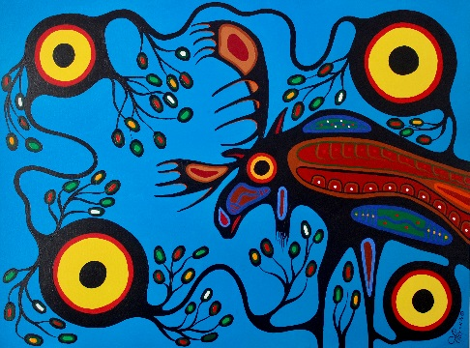

Frank Polson, Orignal, acrylique sur toile, 2016

Val-d’Or – le 3 août 2017 - Le Centre d'exposition de Val-d’Or présente, du 10 au 13 août 2017, l’artiste Frank Polson en résidence artistique.

L’artiste anicinabe réalisera deux œuvres inédites lors de sa résidence artistique au Centre d’exposition de Val-d’Or. De plus le public pourra apprécier le travail de création en direct selon les heures d’ouverture du centre.
Les 10 et 11 août de 13 à 19h, Frank Polson travaillera à la création d’une sculpture de huard en pierre de savon;
Les 12 et 13 août de 13h à 16h, il créera une peinture à l’acrylique en direct selon son inspiration.

« Chaque occasion de montrer mes œuvres me permet de briser l’isolement des miens, de promouvoir nos traditions et de bâtir un pont entre les cultures. La situation des jeunes m’interpelle profondément; je suis donc toujours heureux de partager mon expérience avec eux et leur raconter à quel point l’art m’a aidé à me libérer et accéder à une vie saine remplie de découvertes. Je suis très reconnaissant envers les anciens qui m’ont aidé à retrouver et maintenir mon équilibre. »

RAPPEL : L’exposition Les 7 grands-pères et rétrospective de l’artiste Frank Polson prendra fin le dimanche 27 août prochain.

Heures d’ouverture régulières: mardi de 13h à 16h, du mercredi au vendredi de 13h à 19h, samedi et dimanche de 13h à 16h. Pour information : (819) 825-0942 ou expovd@ville.valdor.qc.ca /Visitez notre site Internet : www.expovd.ca ou notre page facebook : https://www.facebook.com/centredexpositiondevaldor
-30-
Source : Anne-Laure Bourdaleix-Manin, coordonnatrice de la programmation, (819) 825-0942 #6253
Remerciements aux Amies et Amis du Centre ainsi qu’aux subventionneurs suivants : 